**BÀI TẬP HTML**

**Bài 1:** Sử dụng các thẻ HTML (có thể sử dụng table để bố cục) xây dựng nội dung CV như hình sau:

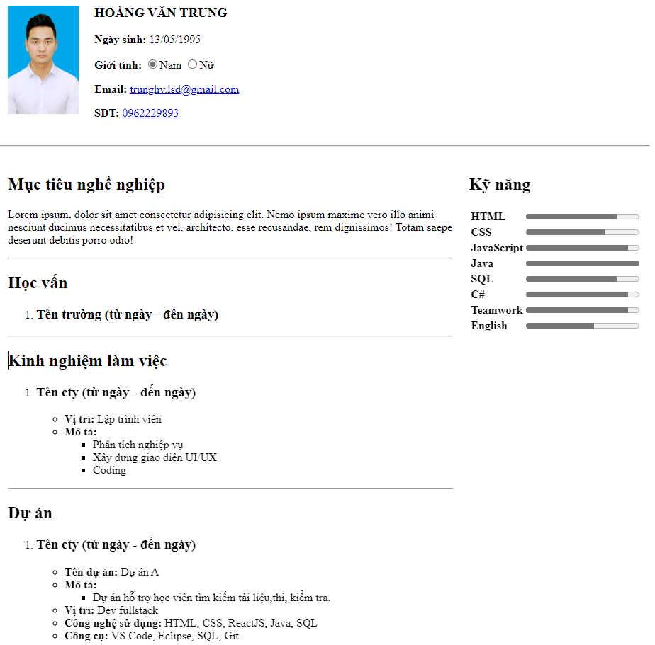

**Bài 2**: Sử dụng các thẻ HTML xây dựng phiếu khảo sát như hình sau:

